MEMBRE INDIVIDUEL DE L’ASSQ
  - FORMULAIRE D’ADHÉSION ET DE RENOUVELLEMENT
L’adhésion est valide du 1er avril au 31 mars.

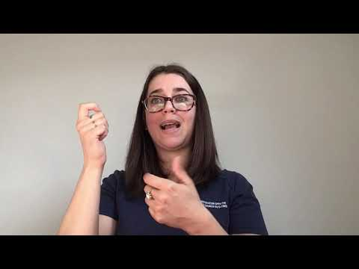
Vidéo en LSQ

Renouvellement : ☐ 5$
Adhésion : ☐ 5$
Je participe à une activité ou événement organisé par l’ASSQ :
☐ GRATUIT

Informations personnelles

Nom :
Prénom :
Date de naissance :
Sexe : Femme ☐ Homme ☐ Autre ☐
Adresse :
Appartement :
Ville :
Province :
Code postal :
Région administrative :
Téléphone (cellulaire) :
Téléphone SRV (Si nécessaire) :
Adresse courriel :

Déficience auditive

Déficience auditive légère : ☐
Déficience auditive moyenne : ☐
Déficience auditive sévère : ☐
Déficience auditive profonde : ☐
Aucune ☐

Appareillage

Je porte :

Un implant cochléaire : ☐
Deux implants cochléaires : ☐
Un appareil auditif : ☐
Deux appareils auditifs : ☐
Aucun : ☐
Autre :

Langues

Je parle :

Langue des signes québécoises (LSQ) : ☐
American Sign Language (ASL) : ☐
Français : ☐
Anglais : ☐
Espagnol : ☐
Autre :

Conditions médicales

Troubles cardiaques : Oui☐ Non☐
Diabète : Oui☐ Non☐
Épilepsie : Oui☐ Non☐
Asthme : Oui☐ Non☐
Médicaments : Oui☐ Non☐
Allergies : Oui☐ Non☐
Si oui, précisez :
Déficience visuelle : Oui☐ Non☐
Déficience physique : Oui☐ Non☐
Autres conditions médicales :

Personne à contacter en cas d’urgence (À compléter si le membre est mineur)

Nom :
Prénom :
Téléphone :
Lien avec le membre :

Autorisations

Par la présente, j’accepte que mes nom, adresse postale et courriel, numéro de téléphone, date de naissance et activité pratiquée soient communiqués à l’Association sportive des Sourds du Québec (ASSQ).

J’accepte que l'Association sportive des Sourds du Québec (ASSQ) utilise des photos ou films de moi pris lors d'activités à des fins publicitaires, de levée de fonds et de promotion. Le matériel utilisé demeurera la propriété de l'ASSQ.

J’accepte de recevoir des communications par courriel de la part de l’Association sportive des Sourds du Québec (ASSQ). Ces courriels servent à informer les membres des dernières nouvelles de l’ASSQ.

J’accepte que mon organisme effectue son renouvellement ou adhésion à l’ASSQ pour l’année en cours. J’atteste que les informations fournies sont exactes.

Signature d’un parent ou tuteur (si l’athlète est mineur)

Nom en lettres moulées : Date :

Signature

Signature de membre

Nom en lettres moulées : Date :

Signature :

Le formulaire doit être rempli électroniquement et envoyé par courriel à l’adresse suivante :
communication@assq.org

Nous acceptons une vidéo en LSQ au lieu de remplir ce formulaire par écrit. Veuillez nous l’envoyer par courriel à l’adresse suivante :
communication@assq.org

Le paiement de 5$ doit être fait par virement Interac ou par chèque fait au nom de l'Association sportive des Sourds du Québec et envoyé par la poste à l’adresse suivante :

Par la poste pour chèque :
Association sportive des Sourds du Québec
4545, avenue Pierre de Coubertin
Montréal (Québec) H1V 0B2

Par Interac :
Courriel : finances@assq.org

